Petek, 24. 12. 2021
ŽE ODŠTEVATE DO PRAZNIKOV? ŠE MALO..
SLJ: VOŠČILO
PRIBLIŽUJEJO SE PRAZNIKI. TUDI VI LAHKO KOGA RAZVESELITE Z VOŠČILOM. LAHKO SE V VOŠČILO PODPIŠETE. VOŠČILO LAHKO NAPIŠEMO NA VOŠČILNICO, PO ELEKTRONSKI POŠTI ALI PA GA IZREČEMO.
TVOJA NALOGA BO, DA DANES NEKOMU VOŠČIŠ LEPE PRAZNIKE. LAHKO TO ZAPIŠEŠ V VOŠČILNICO TAKO, DA PRESLIKAŠ BESEDILO:
ŽELIM TI LEPE PRAZNIKE! NE POZABI PRIPISATI SVOJEGA IMENA.
ALI PA TO STORIŠ TAKO, DA TO NEKOMU POVEŠ. PRI TEM PAZI, DA POGLEDAŠ TISTEGA, KI MU TO POVEŠ V OČI.
OGLED PROSLAVE OB DNEVU SAMOSTOJNOSTI IN ENOTNOSTI
https://www.youtube.com/watch?v=p0r7GPKp0oc
LUM: ZASNEŽENO MESTO
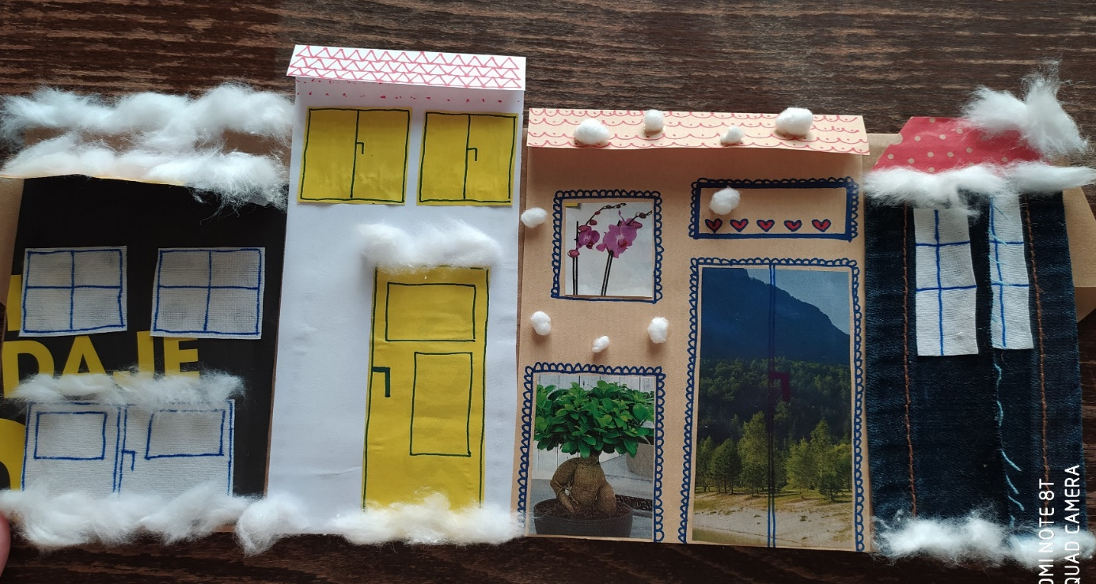

VZEMI KOS KARTONA ALI TRŠEGA PAPIRJA

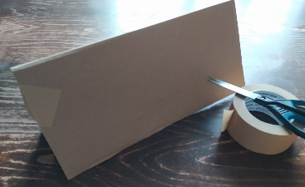
PREPOGNI GA NA POLOVICI, TAKO DA LAHKO SAMOSTOJNO STOJI - PO POTREBI ZALEPI S SILOTEJPOM NA STRANICAH.

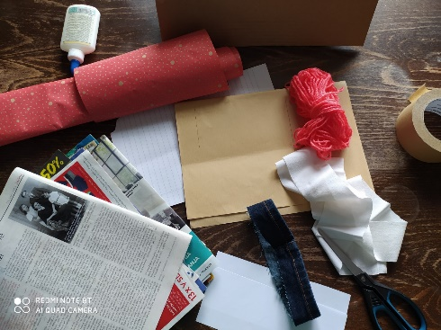
POIŠČI ODPADNI PAPIR,
LAHKO TUDI BLAGO
ALI DRUGE MATERIALE,
KI JIH LAHKO REŽEŠ
IN JIH LAHKO UPORABIŠ ZA DEKORACIJO HIŠE (VATA, VOLNA).

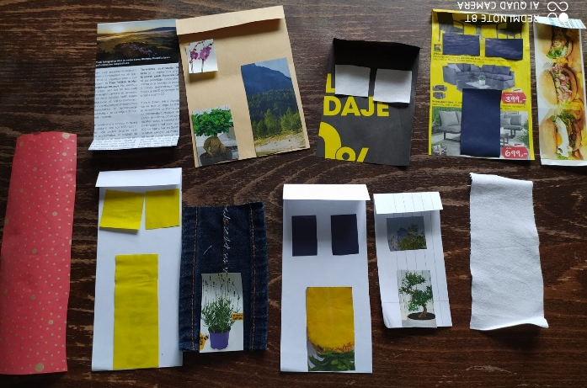
IZREŽI HIŠE, OKNA IN VRATA (PRAVOKOTNIKE, KVADRATE, KROGE, LAHKO TUDI DRUGE OBLIKE).
POSTAVI MANJŠE PLOSKVE NA VEČJE
IN ŠELE KO TI JE POSTAVITEV VŠEČ, PRILEPI VRATA IN OKNA NA HIŠO.

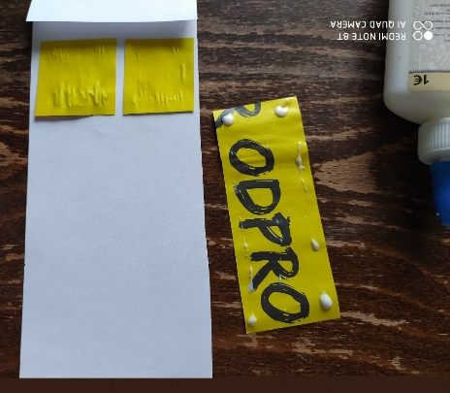
KO STAVBAM PRILEPIŠ OKNA IN VRATA,
JIH S ČRTAMI ŠE POUDARIŠ.
OBROBE IN FASADE OKRASIŠ PO ŽELJI.
NE POZABI NAREDITI STREHE:
- LAHKO PAPIR ZGORAJ PREPROSTO PREPOGNEŠ IN Z VODOODPORNIM FLOMASTROM NARIŠEŠ KRITINO
- ALI PA STREHO POSEBEJ IZREŽEŠ.

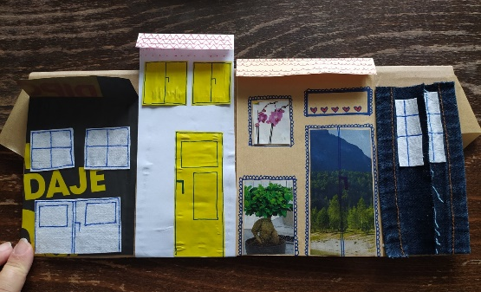
STAVBE RAZVRSTIŠ NA SAMOSTOJEČI KARTON IN ŠELE KO TI JE POSTAVITEV VŠEČ, JIH PRILEPIŠ.
DODAJ SNEŽINKE. LAHKO UPORABIŠ VATO, BELO VOLNO, SREBRN VODOODPOREN FLOMASTER ALI PA JIH NARIŠEŠ Z BELO TEMPERO.

IZDELEK FOTOGRAFIRAJ IN GA POŠLJI UČITELJICI.
ŽELIVA VAM LEPE PRAZNIKE!
SREČNO 2022!
Andreja in Saša

